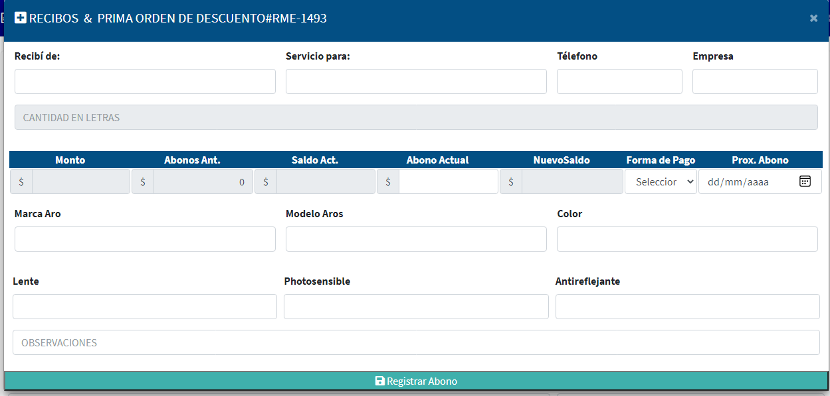MODAL PRIMA OID

recibo_inicial_prima

RECIBOS.JS